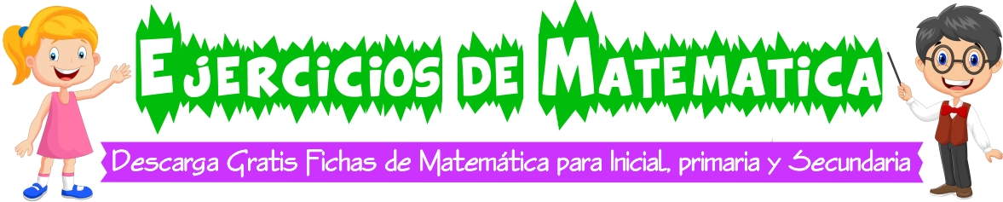

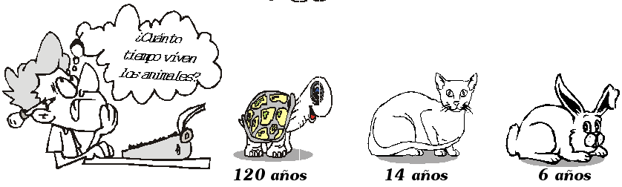
Si comparamos los años en que viven los animales
- Responde:
¿Qué animal vive más? ___________________________
¿Qué animal vive menos? ___________________________
- Comparamos:
120 > 6 120 es mayor que 6.
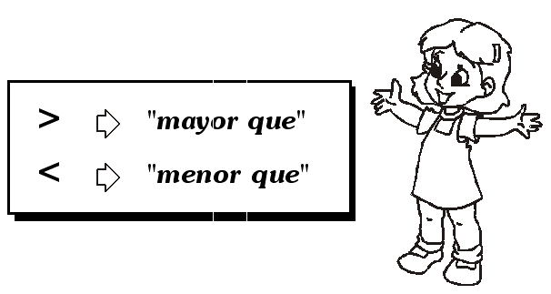
Los símbolos que vamos a utilizar para realizar la comparación son:

- Ejemplo:
13 > 9 Trece es mayor que nueve.
25 < 42 Veinticinco es menor que cuarenta y dos.
99 > 78 Noventa y nueve es mayor que setenta y ocho.
14 > 7 Catorce es mayor que siete.
18 < 31 Dieciocho es menor que treinta y uno.

1. Coloca el símbolo >, < ó = :
15 _____________ 97 18 _____________ 12
26 _____________ 30 36 _____________ 72
28 _____________ 42 101 _____________ 99
56 _____________ 35 46 _____________ 38
65 _____________ 72 109 _____________ 83

2. Completa los espacios en blanco utilizando las expresiones "es menor que"..., "es mayor que"... o "es igual que"...
128 _______________________ 325 145 _______________________ 101
96 _______________________ 120 99 _______________________ 76
38 _______________________42 24 _______________________ 12
12 _______________________ 36 48 _______________________ 55
26 _______________________ 42 63 _______________________ 72
49 _______________________ 55 91 _______________________ 80
55 _______________________ 38 70 _______________________ 45
98 _______________________ 19 63 _______________________ 31
101 _______________________ 112 46 _______________________ 50

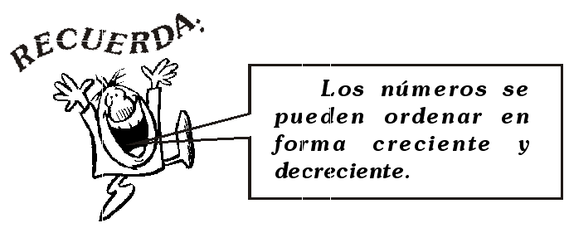
- Creciente Los números se ordenan de menor a mayor.

Ejemplo: 18,24,36,2,10
2,10,18,24,36
- Decreciente Los números se ordenan de mayor a menor.

Ejemplo: 3,12,28,42,55,99
99,55,42,28,12,3



1. Ordena en forma creciente:
a) 36 – 98 – 75 – 2 – 18 – 40 – 5
______________________________________________________________
b) 42 – 120 – 38 – 76 – 12 – 8
______________________________________________________________
c) 62 – 176 – 36 – 42 – 18 – 39 – 2
______________________________________________________________
d) 46 – 55 – 63 – 12 – 38 – 18 – 9 – 7
______________________________________________________________
e) 12 – 28 – 39 – 42 – 79 – 63 – 18
_____________________________________________________________

2. Ordena en forma decreciente:
a) 75, 48, 110, 36, 49, 95, 86
______________________________________________________________
b) 88, 36, 12, 4, 97, 101, 38
______________________________________________________________
c) 77 – 42 – 38 – 42 – 120 – 36 – 18
______________________________________________________________
d) 55 – 63 – 72 – 12 – 45 – 63
______________________________________________________________
e) 42 – 44 – 36 – 18 – 9 – 7 – 5 – 11
______________________________________________________________
f) 38 – 40 – 56 – 64 – 18 – 13 – 5
_________________________________________________________________

1. Piensa y responde:
- El menor número de una cifra es
- El mayor número de una cifra es
- El menor número de dos cifras es
- El mayor número de dos cifras es

2. Ordeno en forma creciente:

3. Ordena en forma decreciente:

4. Ordeno de mayor a menor:

- Escribo los números que faltan:

- Ordeno de menor a mayor:

- Tacho los números mayores que 415 y menores que 820

Reforzando lo Aprendido

1. Coloca el símbolo >, < ó = según corresponda:
a) 31 28
b) 45 56
c) 68 72
d) 49 39
e) 55 48

2. Ordena de forma creciente:
a) 14, 38, 6, 12, 36
_______________________________________________________________

b)

_______________________________________________________________

c)
_______________________________________________________________

3. Ordena en forma decreciente.

_____________________________________________________________


- Escribo los símbolos > , < ó =

7 6 ______________ 2 8 4 7 ______________ 5 1

9 4 ______________ 2 5 2 3 ______________ 3 2

8 6 ______________ 4 3 6 8 ______________ 8 6

6 5 ______________ 6 5 2 4 ______________ 1 3

3 6 ______________ 2 8 2 9 ______________ 9 2

- Escribo el símbolo > , < ó = entre:

12 7 54 59

18 19 64 46

23 20 78 87

- Escribo V dentro del paréntesis si la afirmación es verdadera y F si es falsa.

147 > 198 ( ) 907 = 709 ( )

207 < 147 ( ) 625 = 625 ( )

352 = 352 ( ) 593 < 395 ( )

138 = 831 ( ) 428 > 328 ( )

865 > 568 ( ) 928 > 921 ( )

749 < 907 ( ) 746 > 499 ( )

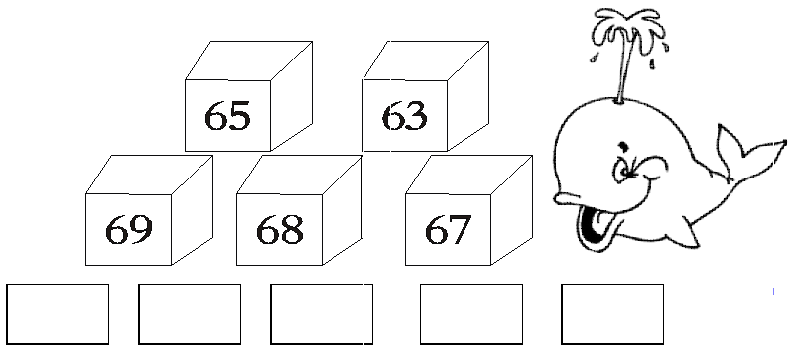
- Ordena los números de menor a mayor.

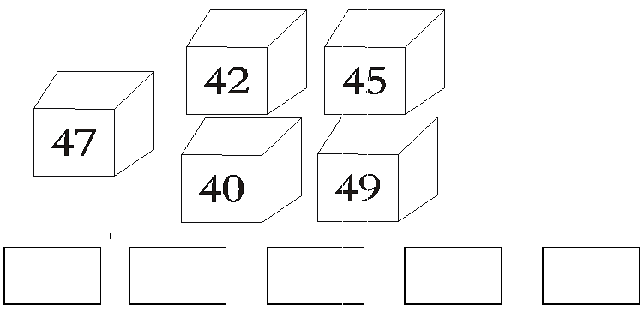

Observa que cada ficha tiene letra y número, ordénalas de menor a mayor y encontrarás mi nombre.

